Verkeersbesluit voor het instellen van een plaatselijk stopverbod in de Van Brakellaan

BURGEMEESTER EN WETHOUDERS VAN DE GEMEENTE BAARN,
VASTSTELLEN BEVOEGDHEID.
OVERWEGINGEN TEN AANZIEN VAN HET BESLUIT.
Kenmerk: 1234262
Datum besluit: 24 maart 2025
Op grond van het Mandaatbesluit gemeente Baarn 2022 is de teammanager Beheer Ruimte/Omgeving gemandateerd dit verkeersbesluit te ondertekenen.

Naar aanleiding van meldingen van een gehinderde doorgang voor grote voertuigen door de Van Brakellaan en een geblokkeerde stoep ter hoogte van ‘de knik’, door geparkeerde automobielen in en bij deze knik, is het wenselijk om een stopverbod in te voeren net voorbij de bocht, voor de stoep en net na de knik.
Vereiste van het besluit
Op grond van artikel 15, eerste lid, van de Wegenverkeerswet 1994 moet een verkeersbesluit worden genomen voor de plaatsing of verwijdering van de in artikel 12 van het Besluit administratieve bepalingen inzake het wegverkeer genoemde verkeerstekens, alsmede voor onderborden voor zover daardoor een gebod of verbod ontstaat of wordt gewijzigd.
Motivering
Parkeren in en direct na de de knik in de Van Brakellaan, op de rijbaan zorgt ervoor dat het voor grote voertuigen geregeld lastig is om door de laan te rijden. Ook hindert het parkeren in de knik zelf soms de bereikbaarheid van het trottoir. Om een vrije doorgang voor grote voertuigen, hulpdiensten en voetgangers beter te kunnen garanderen, is gekozen om een plaatselijk stopverbod in te voeren aan de Van Brakellaan ter hoogte van de knik door middel van het plaatsen van gele streep als bedoeld in art. 23, lid onder G. van het Reglement verkeersregels en verkeerstekens 1990 (hierna: RVV-1990).
OVERLEG
Overeenkomstig artikel 24 van het Besluit administratieve bepalingen inzake het wegverkeer is overleg gepleegd met het regionaal politiekorps Utrecht.
BESLUIT
Op grond van vorenstaande overwegingen besluiten burgemeester en wethouders,
door middel van het plaatsen van een gele streep als bedoeld in artikel 23, eerste lid, sub G, van het RVV-1990, op het betreffende weggedeelte van de Van Brakellaan ter hoogte van de knik in de laan, om daarmee een plaatselijk stopverbod in te stellen.
Situatieschets
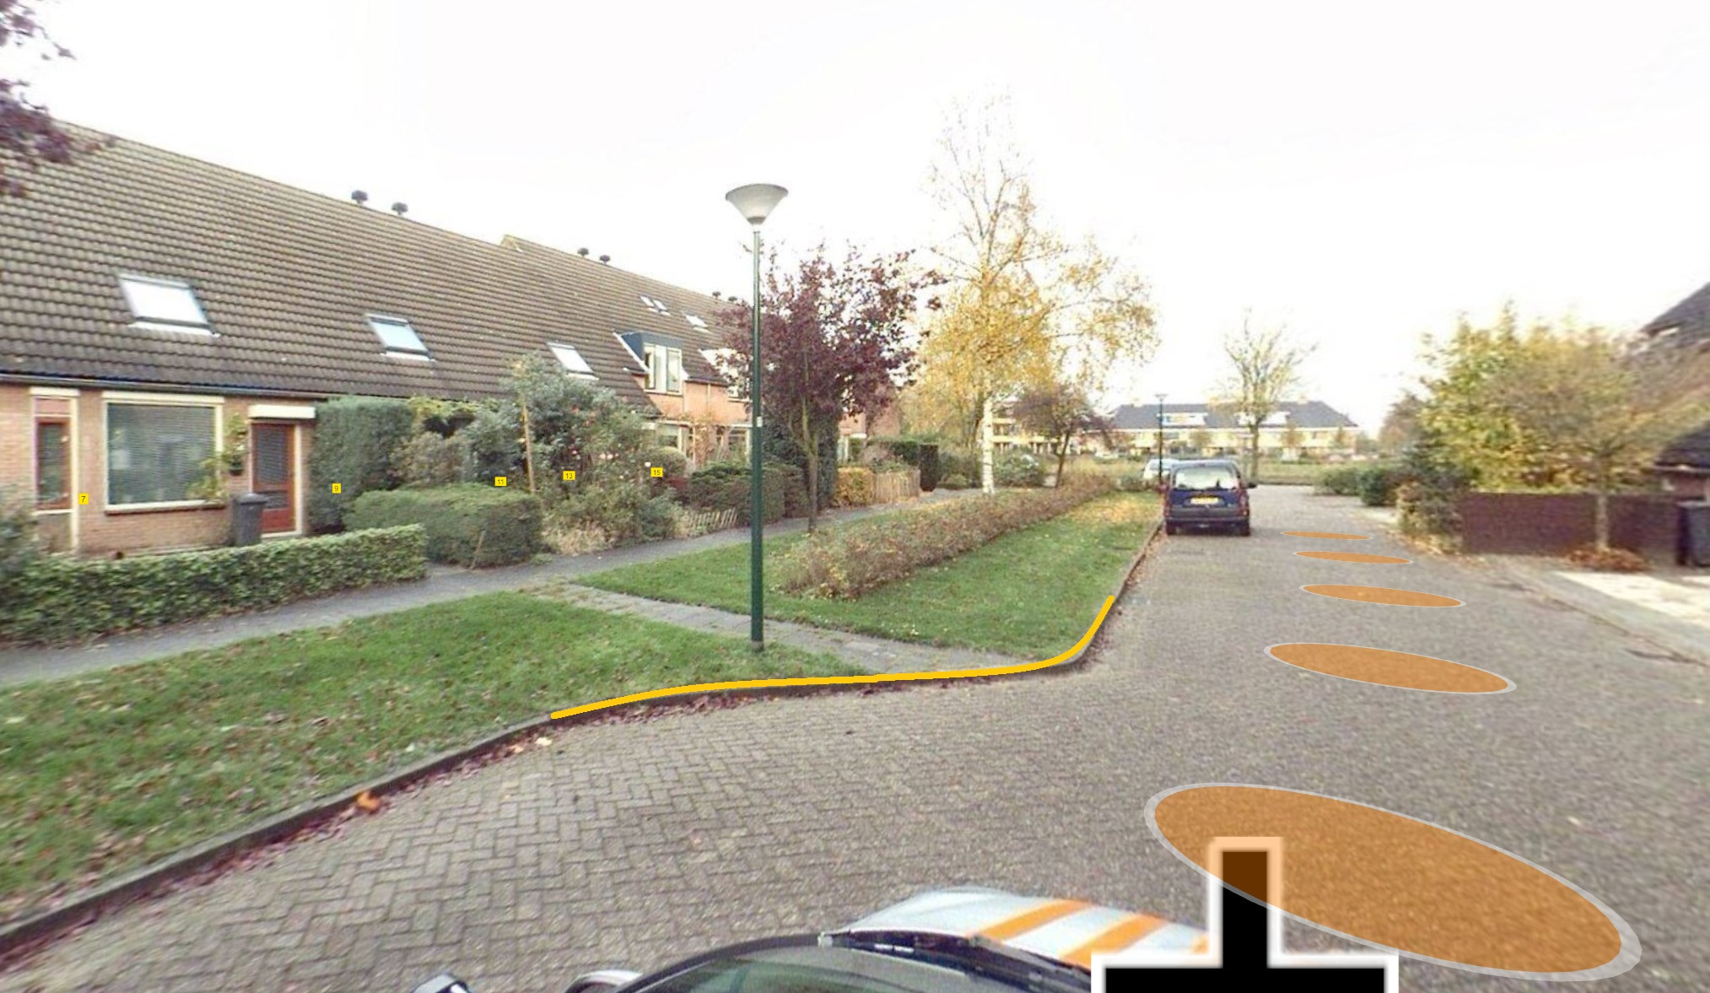

Baarn, 24 maart 2025

Namens burgemeester en wethouders van de gemeente Baarn,
L.J. van Wegen, medewerker verkeer & straatmeubilair
Aukje Smet, teammanager Beheer Ruimte/Omgeving
Dit besluit is elektronisch aangemaakt en daarom niet ondertekend.

Bezwaar
Op grond van de Algemene wet bestuursrecht kan iedereen wiens belang rechtstreeks bij een besluit is betrokken, hiertegen een met redenen omkleed bezwaarschrift indienen. Dit moet dan gebeuren binnen zes weken na de dag waarop het besluit is gepubliceerd. Het bezwaarschrift dient te worden gericht aan burgemeester en wethouders van Baarn, Postbus 1003, 3740 BA Baarn.
In spoedeisende zaken kunnen belanghebbenden, zodra het bezwaarschrift is ingediend, de Voorzieningenrechter vragen om een voorlopige voorziening te treffen. U kunt uw verzoekschrift indienen bij de Voorzieningenrechter van de Rechtbank Midden-Nederland, afdeling bestuursrecht, o.v.v. voorlopige voorzieningen Postbus 16005, 3500 DA, Utrecht. Houdt u er rekening mee dat hieraan kosten verbonden zijn (informatie bij de griffier van de Rechtbank op nummer 088-36 20000).
U kunt uw verzoekschrift ook digitaal bij genoemde rechtbank indienen via http://loket.rechtspraak.nl/bestuursrecht. Daarvoor moet u wel beschikken over een elektronische handtekening (DigiD). Kijk op de genoemde site voor de precieze voorwaarden.

